Tabla de contenidos
- El rol de la escena en el ritmo narrativo
- Descripción y diálogos
- Ojo con la longitud, la complejidad de las frases y los adjetivos
- El uso de los tiempos y la elipsis
- Crea tu propio ritmo narrativo

El rol de la escena en el ritmo narrativo
La escena supone el presente de la historia. Es lo que ocurre en tiempo real y donde sucede la mayor parte de la acción y de los diálogos. El ritmo narrativo es impuesto por nosotros, los escritores, a través de una combinación de diálogos y narración para que la historia fluya y no se estanque.
Esto pasa en la narración, denominada de un solo tiempo, un solo lugar y una sola acción. El rol de la escena es colocar al narrador en medio de la acción, de los hechos, y así los presencia, como un espectador más. Las escenas se suelen reservar para los momentos más impactantes de la trama, donde el lector se encuentra concentrado y sigue, paso a paso, lo que sucede. A su vez, es fundamental el buen uso de los tiempos, los modos verbales, y tener claro en qué momento conviene hablar del presente y de lo que está sucediendo, así como también saber cuándo ir para atrás en la historia, hablar del pasado y, si fuera el caso, traer un recuerdo con el objetivo de explicar situaciones que se desarrollaran en la novela. Manipular el tiempo da agilidad al ritmo narrativo y creará uno determinado, dependiendo de qué momento se esté hablando: pasado, presente o futuro.
Como la persona que lo lee conecta con la historia y se encuentra atenta a cada cosa que pasa, la escena se convierte en la parte narrativa que es más emocionante y, por este motivo, se utiliza en momentos claves de la novela. Cuando el tiempo de lectura y el tiempo narrativo van a la par, significa que la obra ha logrado su cometido: conseguir la agilidad necesaria para que obra y lector vayan al mismo ritmo.


Descripción y diálogos
Hay dos tipos de tiempos: el tiempo de lectura y el tiempo narrativo. El primero es el tiempo que demora el lector en leer la historia; el segundo, lo que tarda en ocurrir la historia. Absolutamente todo lo que se narra es visto y percibido a cada momento, segundo a segundo, por el lector. Un buen ritmo narrativo ayuda a mantener al lector enganchado con la novela.
La parte de la descripción crea una pausa en el tiempo para poder reseñar en detalle lo que se está escribiendo. Se describe la ambientación del lugar en donde sucede la escena, la fachada de una casa, de una escuela, etc. Estos pasajes descriptivos suelen hacer que la historia vaya más lentamente. Por eso, para no perder el ritmo narrativo de la novela, lo ideal es escribir párrafos cortos en lugar de largos párrafos, e intercalarlos con diálogos breves.
De igual forma, en los momentos donde es necesario un diálogo extenso, este se puede intercalar con pequeñas descripciones narrativas, como puede ser qué es lo que piensan los personajes, qué es lo que está sucediendo a su alrededor, cómo sienten sus emociones, etc.
Entonces, siempre que escribamos una larga descripción o un diálogo extenso, se necesita equiparar eso con breves pausas y oraciones cortas. De esta manera, logramos que el lector esté al tanto de la historia y no se aburra con palabrería.
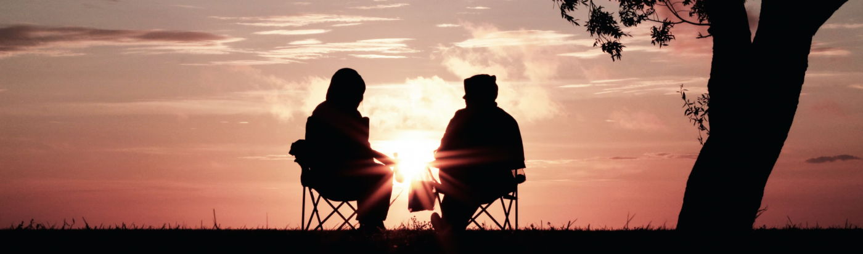

Ojo con la longitud, la complejidad de las frases y los adjetivos
Algunas recomendaciones a tener en cuenta, para conservar la cadencia de la novela, son controlar la longitud de las oraciones, ya que a mayor longitud, menor ritmo.
Si las oraciones son complejas, también afectan el ritmo de la historia, con lo cual es mejor elegir oraciones simples. Los diálogos breves ayudan a agilizar el ritmo narrativo. Si se utilizan muchos adjetivos, el texto se ralentiza; en cambio, si el verbo es el protagonista, significa que el ritmo del texto será rápido. De cualquier manera, siempre es necesario alternar los ritmos para no abusar de los recursos.
En resumen, la clave del ritmo narrativo se basa en saber cuándo es el momento propicio para acelerar o ralentizar la historia, por medio de los recursos previamente mencionados. Esa es la técnica principal para el manejo del ritmo de la novela. Supone tener el control de una apropiada integración de los tiempos verbales, las descripciones y los diálogos.
Entonces, ¿cómo sé cuándo es el momento indicado para acelerar y cuándo para desacelerar el ritmo de una historia?


El uso de los tiempos y la elipsis
Es muy importante tener en cuenta que haya un equilibrio entre los elementos que forman parte de la novela y la velocidad a la que van, ya que es un vaivén entre todos ellos. Una herramienta fundamental para lograr esto es la elipsis, la cual permite crear un tiempo ficticio, es decir, un tiempo distinto del que está leyendo el espectador.
La elipsis permite los saltos en el tiempo, pues es imposible abarcar todos los momentos en una sola historia. Por ello, es una parte elemental que integra el todo de la historia para que esta pueda comprenderse mejor. La analepsis es la línea narrativa que viaja al pasado; la prolepsis es la línea que da un salto hacia el futuro. Dicho manejo del tiempo es el que crea el ritmo narrativo y le da sentido a la historia.
Aprender y saber aplicar las principales normas del lenguaje es esencial para darle la estructura adecuada al ritmo narrativo, junto con una correcta utilización de los tiempos.

El ritmo narrativo lo va a dar una serie de elementos y herramientas específicas, sin embargo, cabe destacar que cada autor tiene su propio estilo y su forma de manipular el tiempo. Es importante el factor de la naturalidad: no se trata solo de seguir patrones o estructuras. Por supuesto, estos ayudan, pero si seguimos un esquema rígido, puede que la historia pierda la fluidez natural y parezca muy mecánica.
Tanto la rapidez como la lentitud serán determinantes a la hora de otorgar el ritmo a la narración. No sólo son esenciales, sino también complementarias. Mientras hagas un buen uso de los componentes nombrados, lograrás crear la expectativa necesaria para atraer al lector.

